رقم المذكرة
01
المادة : علوم فيزيائية و تكنولوجيا. المتوسطة : مولود قاسم نايت بلقاسم .
الميدان 02: المادة وتحولاتها . الأستاذ : مشري خالد بن الوليد .

الوضعية الانطلاقية الأم

الكفاءة الختامية :
- يحل مشكلة من الحياة اليومية المتعلقة بتحولات المادة في المحاليل المائية موظفا نموذج الذرة والشاردة ومبدأ انحفاظ الشحنة والكتلة .
مركبات الكفاءة :
- يحضر محلولا مائيا لاستخدامات تجريبية ويحقق تجارب تحولات كيميائية مستخدما التجهيز المناسب ومحترما قواعد الامن
- يستفيد من خصائص التحولات الكيميائية في المحاليل الشاردية في التطبيقات العلمية من الحياة اليومية.

نص الوضعية | ذهب احمد مع والده لشراء مسحوق كبريتات النحاس ( الحجر الأزرق )لاستعماله في رش مزروعا ته لمكافحة وقتل الفطريات و الجراثيم الفطرية , و محلول حمض كلور الماء ( روح الملح) للتخلص من الترسبات الكلسية في المجاري المائية . وفي هذه الأثناء طلب احمد من والده أن يشتري له كمية من محلول كلور الزنك لاستخراج معدن الزنك منه , فتعجب الوالد من ذلك ولكن اخبره احمد المحلول شاردي يمكن تحليله واستخراج معدن الزنك منه . وبعدما تم تحضير محلول كبريتات النحاس قام الوالد بحفظه في إناء حديدي لحين استعماله و بعد أيام لاحظ الوالد أن الإناء عليه معدن من الداخل طبقة حمراء وان المحلول تغير فاحتار في ذلك .  المطلوب :  - ما المقصود بالشاردة ؟ وعلى ماذا يحتوي المحلول الشاردي ؟  - وضح بتجربة بسيطة كيفية تحليل محلول كلور الزنك وتشكل معدن الزنك معبرا عن ذلك مستعملا معادلات بالصيغة الجزيئية و الشاردية ؟  - بين نواتج حمض كلور الماء مع الكلس معبرا عن ذلك بمعدلات كيميائية ؟  - وضح ماذا حدث للدلو و لمحلول كبريتات النحاس معبرا ذلك بمعدلات كيميائية ؟  - اقترح برتوكولات تجريبية للكشف عن بعض الأفراد الكيميائية في المحاليل السابقة ونواتج التفاعلات الحادثة  - قرأ الوالد على علبة مسحوق كبريتات النحاس العبارة التالية :يجب حفظ المحاليل و المواد الكيميائية في قارورات بلاستكية أو زجاجية ترى ما سبب في ذلك ؟  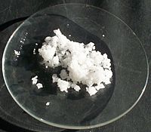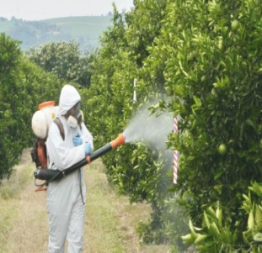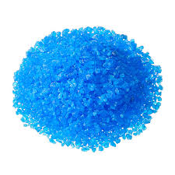  مزارع يرش الأشجار  مسحوق كلور الزنك  مسحوق كبريتات االنحاس  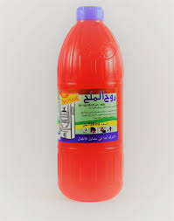  روح الملح

